BIOMAS ACUATICOS

DE AGUA SALADA

**Océanos**

Los océanos representan el ecosistema más grande del planeta, así como el mayor de los hábitats de agua salada, y de los biomas acuáticos.

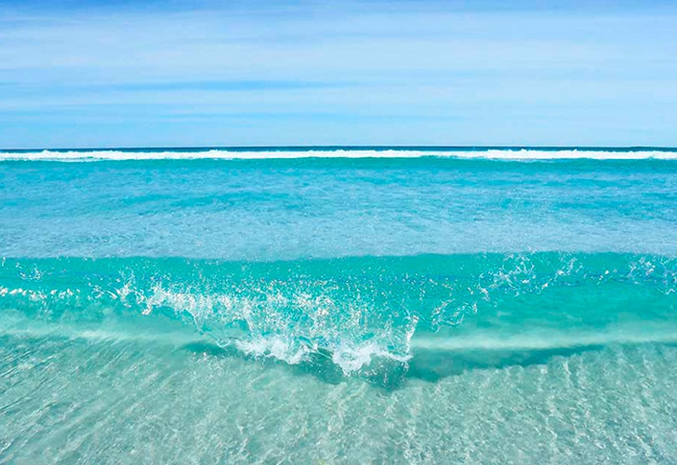

**Estos son grandes cuerpos de agua que dominan la superficie terrestre**. Similar a los lagos y estanques, los océanos se encuentran separados en diferentes zonas:

**Zona intermarel:**

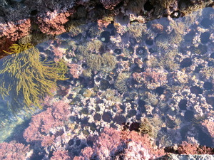

 Esta es la zona donde los océanos se encuentran con la superficie. De acuerdo a la marea, la variedad de especies que puede ser encontrada cambia, pasando de pocas algas y moluscos a crustáceos, estrellas de mar, aves marinas. En el fondo, que solo se encuentra expuesta durante la marea baja, se encuentras invertebrados, peces y algas marinas.

**Piélago:**

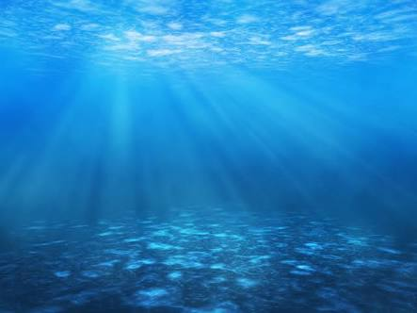

Es básicamente representada por el mar abierto, es decir, aguas que se encuentran lejos de la tierra. Aquí, las plantas que se encuentran son algas marinas, y una fauna de diversas especies, incluyendo mamíferos como los delfines y ballenas, muchas especies de peces y abundancia de plancton, lo cual proporciona alimento.

**Zona béntica:**

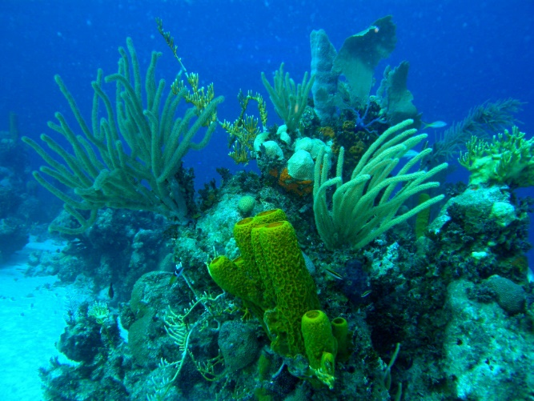

 Esta zona está por debajo del piélago, aunque no es la más profunda de los océanos. Al fondo de esta se encuentra arena y algunos organismos muertos. La flora está conformada por algas marinas, mientras que la fauna es rica, debido a la cantidad de nutrientes que posee esta zona. La luz no puede penetrar el agua profunda, por lo que las temperaturas aumentan.

**Zona abisal:**

Aquí, el agua presenta temperaturas muy bajas, alrededor de los 3°C, con alta presión y alto contenido de oxígeno, pero baja cantidad de nutrientes. En esta zona pueden vivir diversos invertebrados y peces, además de bacterias quimiosintéticas, que representan el inicio de la cadena alimentaria.

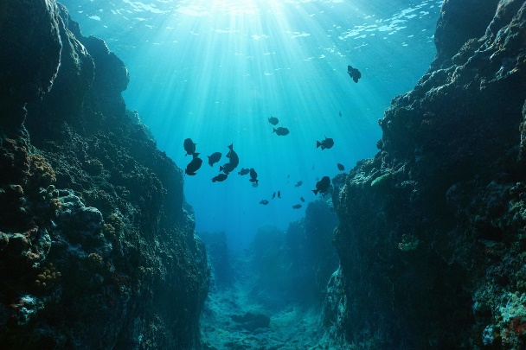

**Arrecifes de coral**

Estos hábitats se encuentran altamente distribuidos de en agua agua calidad y poco profunda, y los principales organismos que la habitan son precisamente los corales.

Además, se encuentra una diversa fauna, la cual incluye peces, pulpos, microorganismos, invertebrados y estrellas de mar.

